В День старшего поколения в Северном округе состоится большой спортивный праздник
28.09.2016
В День старшего поколения в Северном округе пройдет большой спортивный праздник. Мероприятие состоится 1 октября на территории Химкинского лесопарка на Левобережной улице.
Участников праздника ожидает спортивная ходьба на дистанцию два километра и спортивно-тематические конкурсы. Все это подготовят для жителей округа сотрудники Центра физкультуры и спорта САО. Зарегистрироваться для участия в соревнованиях можно будет непосредственно 1 октября.
В районе Аэропорт ко Дню старшего поколения будут организованы концерт, чаепитие, КВН и танцевальный вечер. Районную программу празднования Дня старшего поколения определили сами жители района на портале «Активный гражданин».
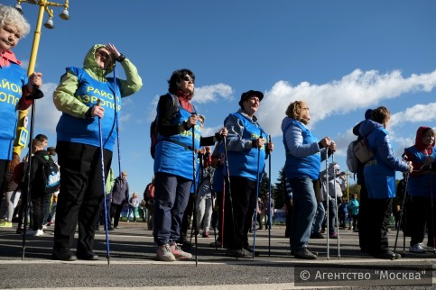

Фото: Агентство городских новостей "Москва"

Адрес страницы: http://aeroport.mos.ru/presscenter/news/detail/3840097.html
Управа района Аэропорт города Москвы

